**Instalación y Configuración de un Servidor de Correo Electrónico en Linux**



Daniel Escaño Hernández 2º ASIR

# **1. Índice:**

**1. Índice:** **2**

**2. Instalar servicio SMTP en Linux, utilizando el servidor Postfix** **3**

**2.1 Capturas de la instalación y configuración SMTP:** **3**

**2.2 Captura de las comprobaciones SMTP:** **5**

**3. Instalar servicio IMAP y servidor Correo Web SquirrelMail** **7**

**3.1 Capturas de la instalación y configuración IMAP y SquirrelMail:** **8**

**3.2 Captura de las comprobaciones IMAP y SquirrelMail:** **9**

**4. Instalar servicio POP3** **11**

**4.1 Capturas de la instalación y configuración POP3:** **11**

**4.2 Captura de las comprobaciones POP3:** **13**

# **2. Instalar servicio SMTP en Linux, utilizando el servidor Postfix**

Descargar e instalar postfix: apt-get install postfix.

Configuración de postfix:

Escoger instalación como Sitio de Internet

Crear dominio miempresa.com o similar

Comprobar servicio (y puerto) SMTP activo y a la escucha con netstat –utap

### **2.1 Capturas de la instalación y configuración SMTP:**

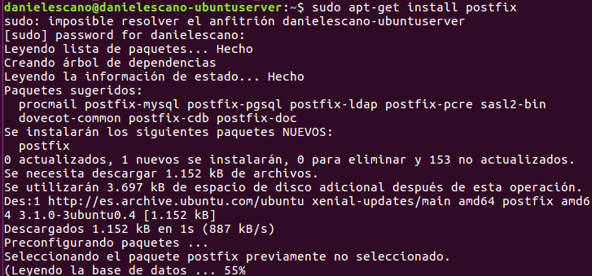

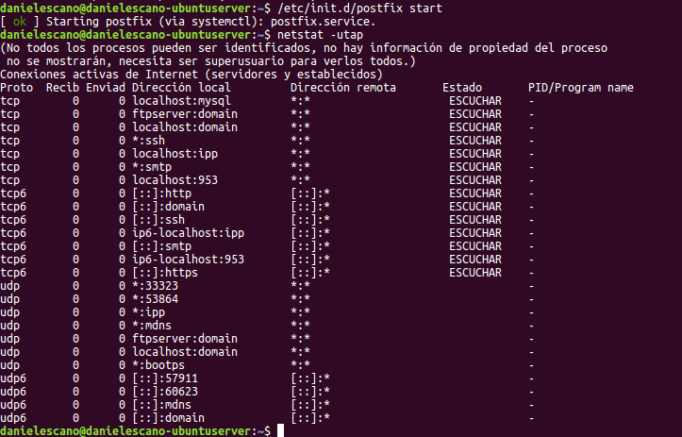

Realizar una prueba de envío de mensaje entre dos usuarios del sistema mediante

telnet, tal y como se indica en el ejemplo del apartado Prueba de Funcionamiento del

documento pdf.

Instalar un cliente de correo electrónico en un cliente (por ejemplo Evolution, para

Ubuntu).

Crear dos nuevas entradas en /etc/hosts: smtp.miempresa.com y pop.miempresa.com

asociadas a la IP del servidor.

Crear al menos dos cuentas asociadas a usuarios existentes en el servidor y asociadas al

dominio creado en Postfix. Configurar datos de las cuentas (dirección correo, servidores

entrante y saliente).

Realizar envío de dos correos, uno con cada una de las cuentas creadas. Comprobar la

recepción de estos correos en el servidor examinando la carpeta /var/mail.

### **2.2 Captura de las comprobaciones SMTP:**

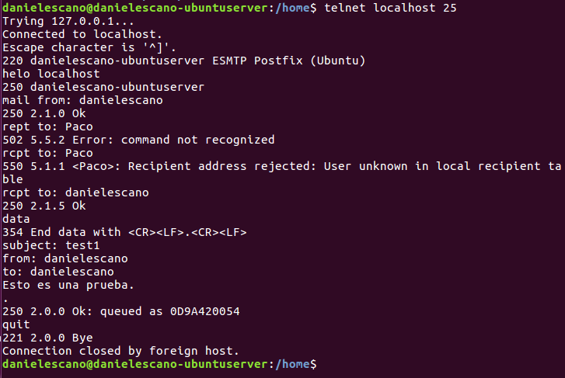

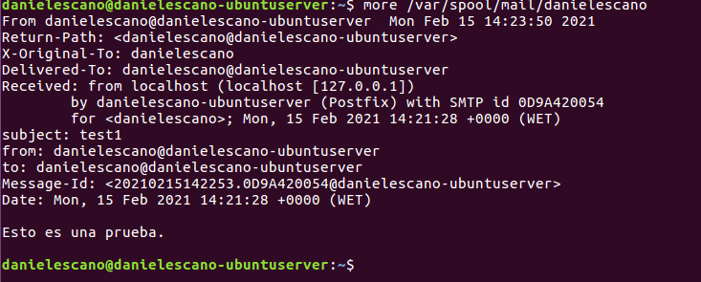

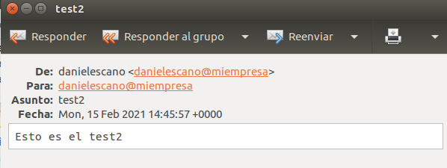

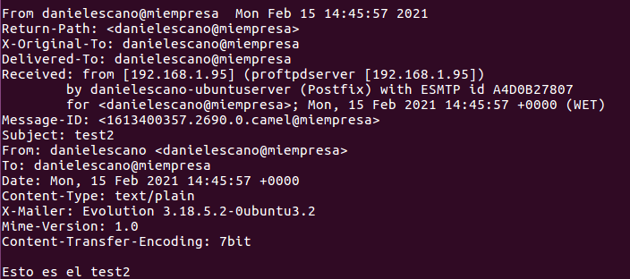

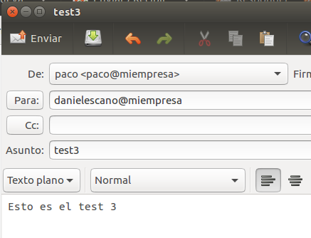

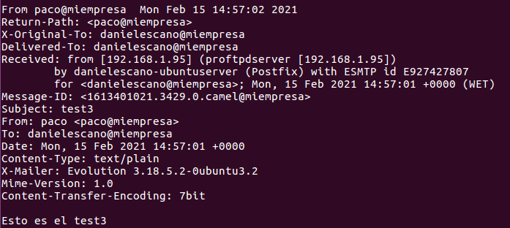

# **3. Instalar servicio IMAP y servidor Correo Web SquirrelMail**

Instalar servicio IMAP con apt-get install dovecot-imapd

Comprobar servicio (y puerto) IMAP activo y a la escucha con netstat –utap

Instalar aplicación correo web SquirrelMail con apt-get install squirrelmail

Carpeta de configuración en /etc/squirrelmail

Carpeta de aplicación en /usr/share/squirrelmail

Copiar líneas no comentadas /etc/squirrelmail/apache.conf en un nuevo fichero .conf de

/etc/apache2/sites-available, habilitar sitio y reiniciar apache

### **3.1 Capturas de la instalación y configuración IMAP y SquirrelMail:**

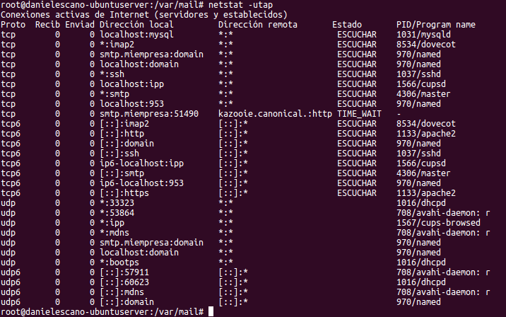

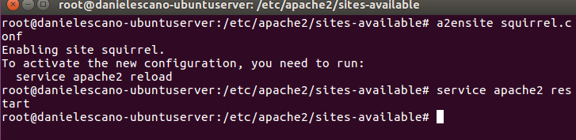

Acceder vía HTTP en /localhost/squirrelmail

Acceder desde una máquina cliente, vía HTTP, al gestor de correo SquirrelMail instalado

Enviar y recibir correos entre las dos cuentas creadas desde el cliente y utilizando el

gestor de correo web SquirrelMail

Comprobar que los mensajes enviados desde ambas cuentas se siguen encontrando en

los respectivos buzones de los usuarios en /var/mail

### **3.2 Captura de las comprobaciones IMAP y SquirrelMail:**

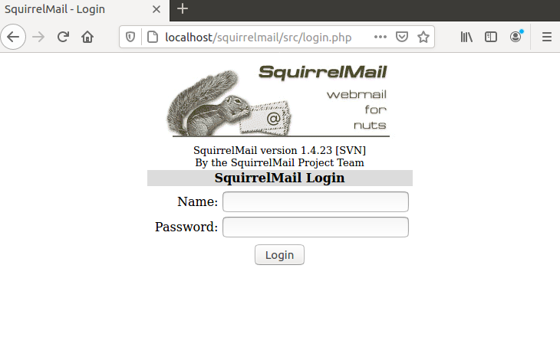

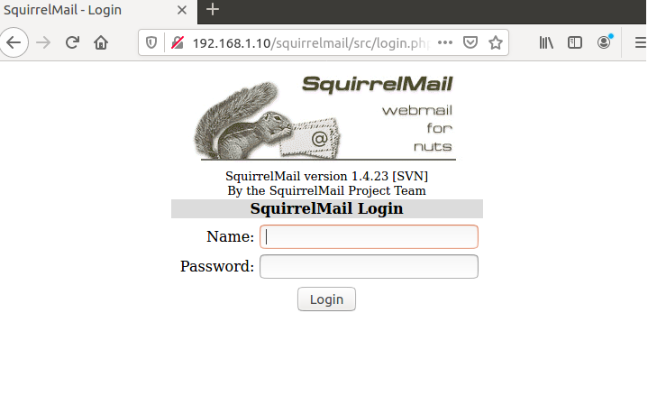

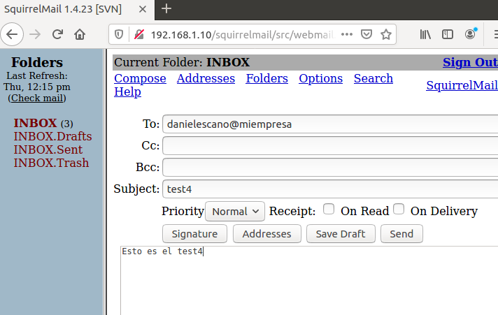

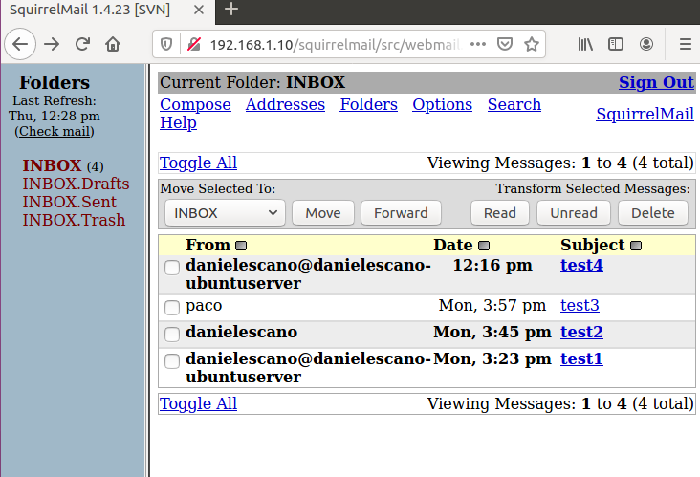

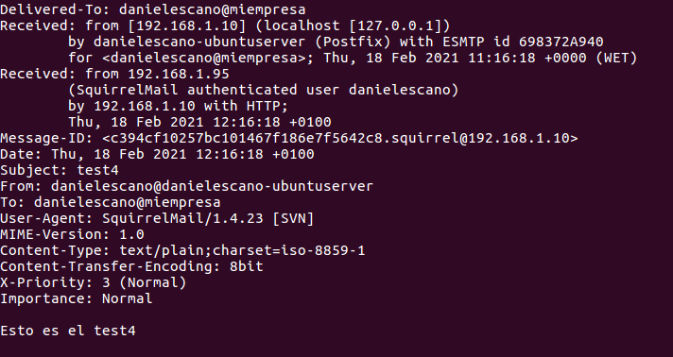

# **4. Instalar servicio POP3**

Instalar servicio POP3 con apt-get install dovecot-pop3d

Comprobar servicio (y puerto) POP3 activo y a la escucha con netstat –utap

### **4.1 Capturas de la instalación y configuración POP3:**

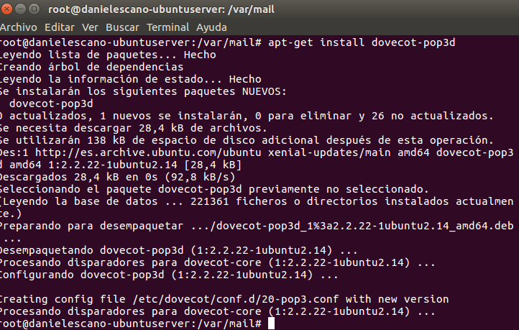

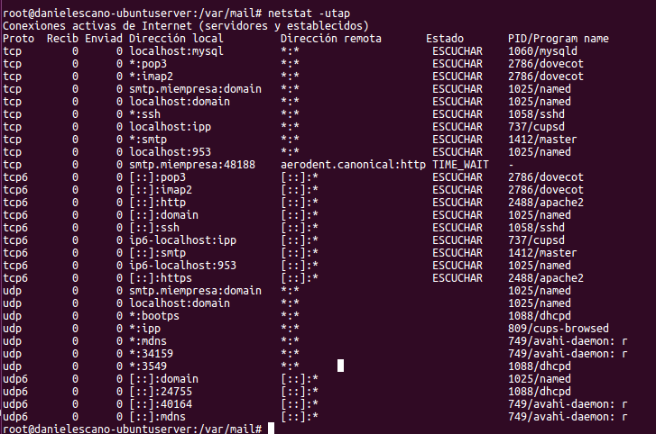

Configurar MUA (gestor de correo cliente Evolution o similar) en máquina cliente para que acceda a la recepción de correo a través del protocolo POP3 instalado en el servidor.

Enviar y recibir correos entre las cuentas creadas desde el cliente y utilizando el gestor de correo del cliente

### **4.2 Captura de las comprobación POP3:**

